Domácí úkoly 9. 4. 2021 – 5. třída
Zdravím Vás, milí páťáci,
dnes tedy naposledy takhle přes počítač.
Děkuji Vám za práci, kterou jste během distanční výuky odváděli. Někteří pracovali opravdu poctivě, ale někteří by potřebovali ještě vychytat „takzvaně mouchy“.
Všechny Vás ale chválím, poctivě jste se účastnili online hodin, i když někteří s technickými problémy. To ovšem někdy nešlo ovlivnit. Bojovali jsme spolu statečně a doufám, že do konce roku se už uvidíme jen naživo.
Jakým stylem jste přistupovali k online výuce, se ukáže až po nástupu do školy, ale věřím, že vaše nabyté znalosti dokážete „prodat“.
Během víkendu si připravte všechny věci na výuku, dodělejte si všechno potřebné a připravte se na pondělí.
Na zopakování budete mít jen 2 interaktivní pracovní listy zadané na classroom.
DÚ – DRUHY ZÁJMEN
DÚ – GEOMETRIE – OBVOD
- odevzdat do neděle na email.
VŠICHNI ZÍSKÁVAJÍ VELKOU

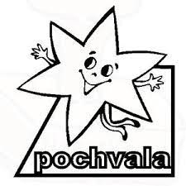

Pěkný víkend Z. S.

